BỘ TƯ PHÁP
VỤ PHỔ BIẾN, GIÁO DỤC PHÁP LUẬT

CHÍNH SÁCH CỦA NHÀ NƯỚC ĐỐI VỚI THANH NIÊN
(Luật Thanh niên năm 2020)

HÀ NỘI - 2020
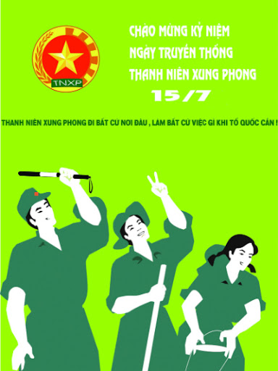
I. CHÍNH SÁCH ĐỐI VỚI THANH NIÊN XUNG PHONG
1. Thanh niên xung phong là lực lượng xung kích của thanh niên tham gia thực hiện các nhiệm vụ phát triển kinh tế - xã hội, giải quyết việc làm, giáo dục, đào tạo, rèn luyện thanh niên và các nhiệm vụ đột xuất, cấp bách, khó khăn, gian khổ trong xây dựng và bảo vệ Tổ quốc.
2. Nhà nước ban hành chính sách để thanh niên xung phong thực hiện các nhiệm vụ sau:
a) Tham gia dự án phát triển kinh tế - xã hội được Nhà nước giao;
b) Tham gia khắc phục hậu quả thiên tai, dịch bệnh; bảo vệ môi trường; giữ gìn trật tự, an toàn xã hội, quốc phòng, an ninh quốc gia;
c) Tham gia sản xuất hàng hóa, cung ứng dịch vụ, chuyển giao tiến bộ kỹ thuật hỗ trợ sản xuất, đào tạo nghề gắn với tạo việc làm cho thanh niên;
d) Các nhiệm vụ đột xuất, cấp bách, khó khăn, gian khổ theo quy định của pháp luật.
3. Nhà nước bảo đảm điều kiện về kinh phí, cơ sở vật chất và trang thiết bị cần thiết cho tổ chức thanh niên xung phong khi thực hiện nhiệm vụ được Nhà nước giao.
4. Thanh niên xung phong được hưởng chế độ, chính sách trong và sau khi hoàn thành nhiệm vụ.
II. CHÍNH SÁCH ĐỐI VỚI THANH NIÊN TÌNH NGUYỆN
1. Thanh niên tình nguyện là thanh niên tự nguyện tham gia hoạt động vì lợi ích của cộng đồng, xã hội phù hợp với quy định của pháp luật.
2. Nhà nước ban hành chính sách đối với thanh niên tình nguyện như sau:
a) Tạo lập các kênh thông tin để thanh niên được tiếp cận và tham gia hoạt động tình nguyện;
b) Xây dựng chương trình, dự án đưa thanh niên tình nguyện về làm việc tại các vùng có điều kiện kinh tế - xã hội đặc biệt khó khăn, biên giới, hải đảo;
c) Khuyến khích tổ chức, cá nhân hỗ trợ thanh niên tham gia hoạt động tình nguyện vì lợi ích của cộng đồng, xã hội.
III. CHÍNH SÁCH ĐỐI VỚI THANH NIÊN CÓ TÀI NĂNG
1. Nhà nước có chính sách phát hiện, đào tạo, bồi dưỡng, thu hút, trọng dụng và đãi ngộ đối với thanh niên có tài năng.
2. Người đứng đầu cơ quan, tổ chức có trách nhiệm thực hiện chính sách đối với thanh niên có tài năng phù hợp với chức năng, nhiệm vụ và quyền hạn của mình.
IV. CHÍNH SÁCH ĐỐI VỚI THANH NIÊN LÀ NGƯỜI DÂN TỘC THIỂU SỐ
1. Ưu tiên cho thanh niên là người dân tộc thiểu số về học tập, lao động, việc làm, khởi nghiệp, chăm sóc sức khỏe, thể dục, thể thao.
2. Hỗ trợ thanh niên là người dân tộc thiểu số giữ gìn, phát huy bản sắc văn hóa dân tộc, xây dựng nếp sống văn minh, đấu tranh xóa bỏ phong tục, tập quán lạc hậu.
3. Ưu tiên lựa chọn đào tạo, bồi dưỡng và đưa vào quy hoạch để tạo nguồn lãnh đạo, quản lý đối với cán bộ, công chức, viên chức là thanh niên người dân tộc thiểu số trong cơ quan, tổ chức, đơn vị của Nhà nước.
4. Khuyến khích doanh nghiệp, tổ chức ưu tiên tuyển dụng thanh niên là người dân tộc thiểu số.
VI. CHÍNH SÁCH ĐỐI VỚI THANH NIÊN TỪ ĐỦ 16 TUỔI ĐẾN DƯỚI 18 TUỔI
1. Bảo đảm hoàn thành phổ cập giáo dục theo quy định của pháp luật.
2. Ưu tiên, tạo điều kiện tham gia hoạt động văn hóa, thể dục, thể thao, vui chơi, giải trí phù hợp với khả năng và lứa tuổi để phát triển toàn diện.
3. Đào tạo, tư vấn lựa chọn nghề nghiệp, việc làm phù hợp với lứa tuổi.
4. Trang bị kiến thức, kỹ năng tự bảo vệ trước nguy cơ ảnh hưởng đến sức khỏe thể chất, tinh thần; bảo đảm các biện pháp hỗ trợ và can thiệp để thanh niên từ đủ 16 tuổi đến dưới 18 tuổi được sống an toàn, lành mạnh.
5. Bảo đảm việc thực hiện các chính sách về hình sự, hành chính, dân sự theo quy định của pháp luật.
6. Ưu tiên giải quyết nhanh chóng các vụ việc gây tổn hại đến thể chất và tinh thần của thanh niên từ đủ 16 tuổi đến dưới 18 tuổi.
7. Khuyến khích tổ chức, cá nhân phát hiện, đào tạo, bồi dưỡng năng khiếu cho thanh niên từ đủ 16 tuổi đến dưới 18 tuổi.

